https://blog.csdn.net/gscsd_t/article/details/82112630

使用Django Rest Framework之前我们要先知道，它是什么，能干什么用？

Django Rest Framework 是一个强大且灵活的工具包，用以构建Web API

为什么要使用Rest Framework

Django REST Framework可以在Django的基础上迅速实现API，并且自身还带有WEB的测试页面，可以方便的测试自己的API

web应用模式分两种：

1. 前后端不分离

在前后端不分离的引用模式中，前端页面看到的效果都是由后端控制的，由后端页面渲染或者重定向，也就是后端需要控制前端的展示，前端与后端的耦合度很高，这种模式比较适合纯网页应用，但是后端对接APP时，App可能并不需要后端返回一个HTML网页,二仅仅是数据本身,所以后端原本返回网页的接口不在适用前端APP应用,为了对接APP后端嗨需再开发一套接口。

这个可以看我之前写的DJango博客就可以知道，每次返回时都是使用render 或者redirect来返回的，需要带上HTML页面和参数

2. 前后端分离

在前后端分离的应用模式中，后端仅返回前端所需要的数据，不再渲染HTML页面，不再控制前端的效果，只要前端用户看到什么效果，从后端请求的数据如何加载到前端中，都由前端自己决定，网页有网页自己的处理方式，APP有APP的处理方式，但无论哪种前端所需要的数据基本相同，后端仅需开发一套逻辑对外提供数据即可，在前后端分离的应用模式中,前端与后端的耦合度相对较低

在前后端分离的应用模式中,我们通常将后端开发的每一视图都成为一个接口,或者API,前端通过访问接口来对数据进行增删改查

如果项目的需求是后一种情况的话，那么就可以用到Django Rest Framework了

Django REST framework 简介

序列化和反序列化可以复用
增:效验请求数据>执行反序列化过程>保存数据库>将保存的对象序列化并返回
删:判断要删除的数据是否存在.>执行数据库删除
改:判断要修改的数据是否存在>效验请求的参数>执行反序列化过程>保存数据库>将保存的对象序列化并返回
查:查询数据库>将数据序列化并返回
特点:
1.提供了定义序列化器Serializer的方法,可以快速根据Django ORM 或者其他库自动序列化/反序列化
2.提供了丰富的类视图\MIXIN扩展类,简化视图的编写
3.丰富的定制层级:函数视图\类视图\试图结合到自动生成API,满足各种需要
4.多种身份认证和权限认证方式的支持
5.内置了限流系统
6.直观的API web界面
7.可扩展性 , 插件丰富

Django REST framework 的核心任务

使用Django Rest framework的话，和之前使用Django时没多大差别，当然，更复杂的差别我也不知道

1. 多了个serializers.py文件

这个文件的作用是Serializers把querysets和model instances这些复杂的数据结构转化为native Python 以便于以json,xml或其它内容类型的形式render出去。

2. 视图的核心功能变了

1. 将数据库数据序列化为前端需要的格式，并返回

2. 将前端发送过来的数据反序列化为模型类对象，并保存到数据库中

Django REST framework 的使用

1. 新建Django项目

这个不用多说，在之前的介绍中有

2. 配置 Rest framework

1. settings.py

在INSTALLED_APPS中加入我们的项目名和rest_framework,因为我是直接新建了一个文件夹，并不是在以有其它项目的情况下新建项目，所以我们的项目名他自己创建好了，只需要加41行就可以
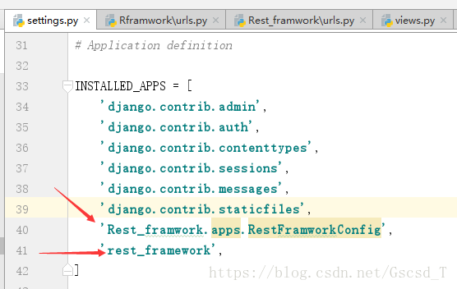

添加数据库配置，我使用的是MySQL

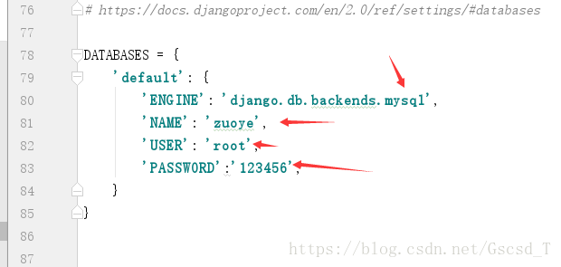

3. modles.py
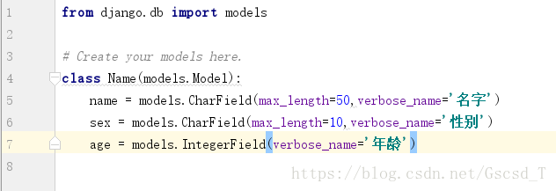

4. serializers.py

这个文件并没有，需要我们自己新建，该项目下要新建两个文件，一个是urls.py, 另一个是serializers.py
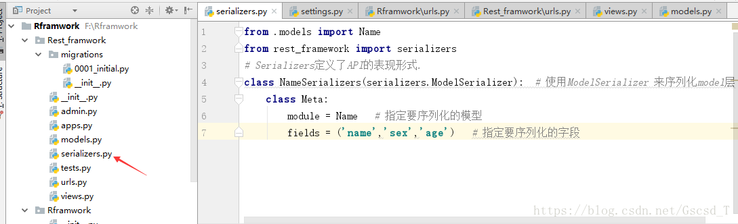

5. 主容器的urls.py

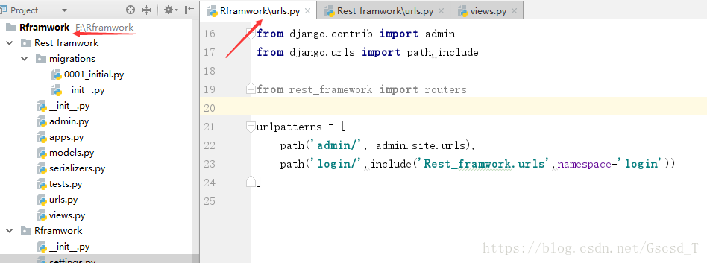

6. 项目的urls.py
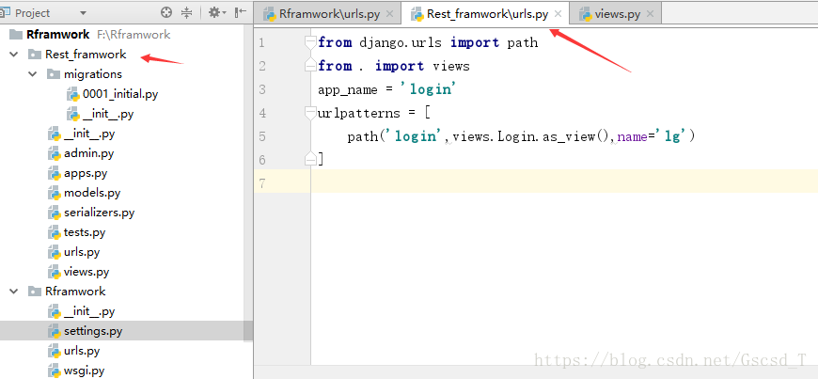

7. views.py

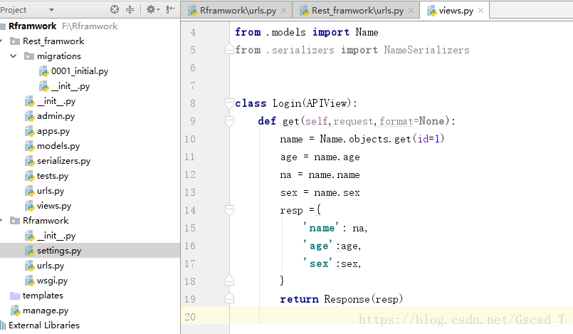

8. mysql 中插入数据
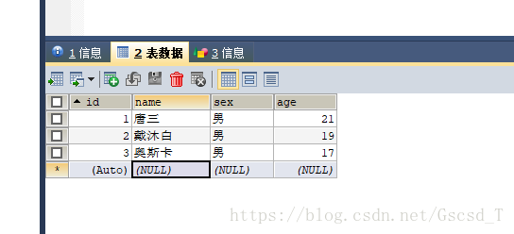

9. 一切准备就绪，就该启动项目了

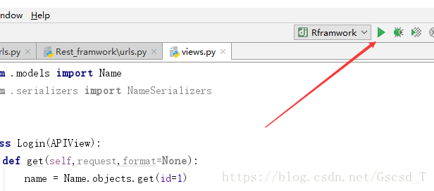

10. url拼接

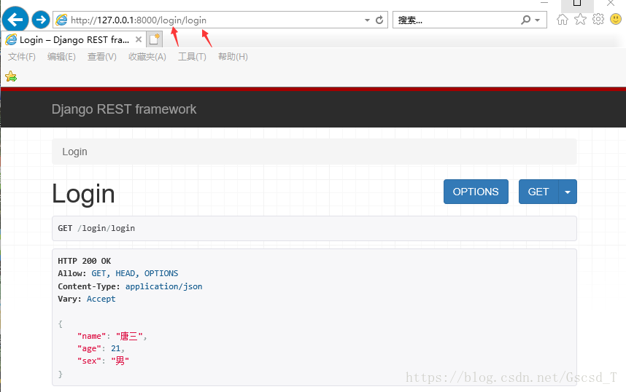

友情链接：

---------------------
作者：G_scsd
来源：CSDN
原文：https://blog.csdn.net/gscsd_t/article/details/82112630
版权声明：本文为博主原创文章，转载请附上博文链接！

